Poszukiwania

Policzenie kosztu znalezienia: O(n^2)
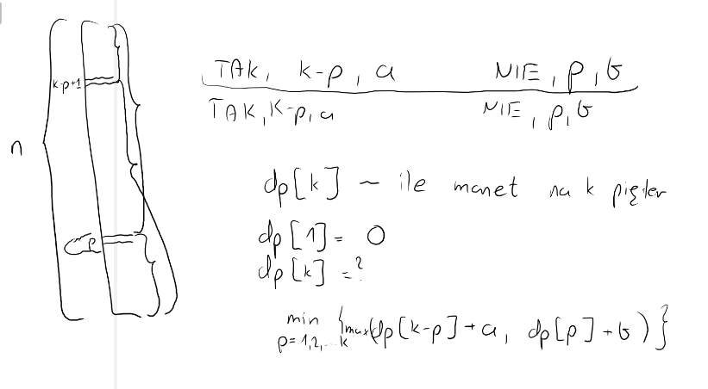
Oprócz tablicy dp trzymamy sobie które p było minimalne dla danego dp[x]
I wtedy możemy odtworzyć kroki.

(Ile pięter co najwyżej... możemy obsłużyć)
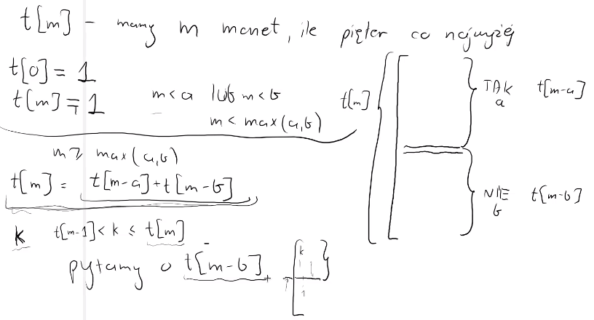

Nautilus
prosty brut:
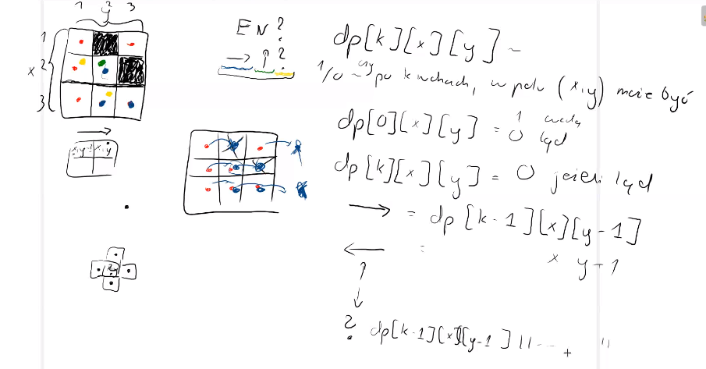
nawet nie trzeba robić wymiaru k (tylko zapamiętać położenie k-1)
i użyć bitsetów
bitsety też w przeciąganiu liny (prawdopodobnie)

Fajny trik: gdy jest dużo takich samych wartości to możemy dodawać je naraz i iść od prawej przerywając pętle, która ustawia na jedynki, gdy trafimy na jedynkę (nie musimy jej zamieniać ani niczego na jej prawo)

Mamy pary liczb (a,b) i musimy wziąć jedną z nich:
do wyniku zawsze dodajemy min(a,b) i możemy ale nie musimy dodać do wyniku max(a,b)-min(a,b)
przyda się w przeciąganiu liny
Zadanie Ścieżki
Streszczenie: policz ilość ścieżek takich, że każdy wierzchołek ma inny kolor
Ważne: k<=5
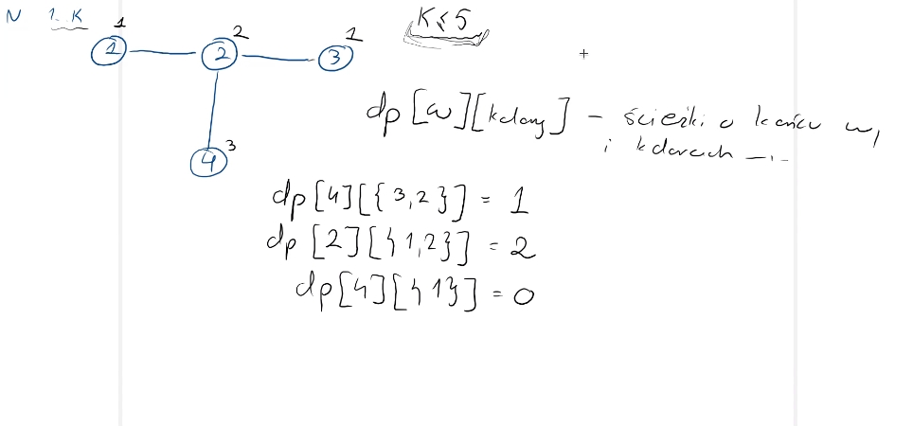
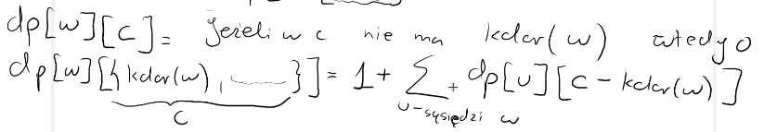
Wynik suma wszystkich wartości [w][kolory] w dp

Najdłuższy wspólny podciąg
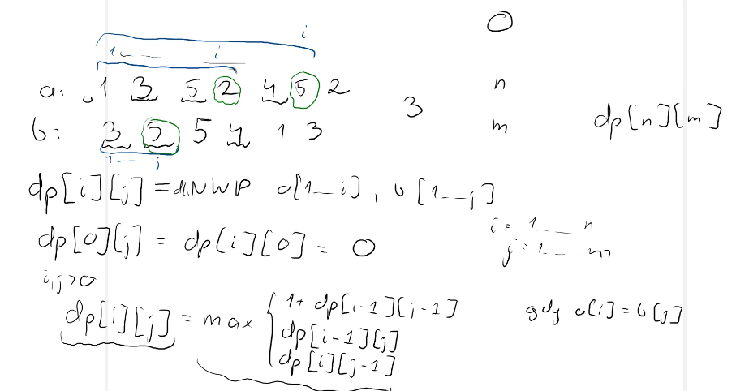
Bardzo fajny trik z dynamikiem – dp[i%2]
Zadanie Kucharz
Pomysł 1:
dp[k][e] – ile czasu zostało jeżeli mamy k zamówień i e energii
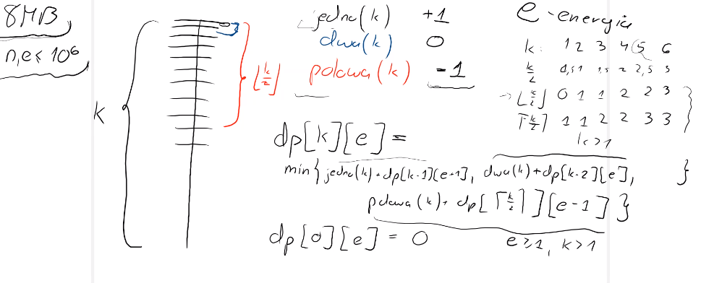
Ale… pamięć
Działa dla n,e<=1000 O(n*e)

Spostrzeżenie: w najgorszym przypadku stracimy ok. 21 energii (bo za każdym razem w najgorszym przypadku zmniejszamy dwukrotnie zamówienia i tracimy jedną energię, więc log2(1000000) ).
Nie ma sensu trzymać energii większej niż 21.

Mamy więc O(21*n)

A teraz pamięć:
